МУНИЦИПАЛЬНОЕ БЮДЖЕТНОЕ УЧРЕЖДЕНИЕ ДОПОЛНИТЕЛЬНОГО ОБРАЗОВАНИЯ
«ДЕТСКАЯ ШКОЛА ИСКУССТВ №4»

МЕТОДИЧЕСКАЯ РАЗРАБОТКА ОТКРЫТОГО УРОКА
НА ТЕМУ:
«Стилизация в пейзаже»
по учебному предмету «Композиция прикладная»
для учащихся 5 класса ДПОП в области декоративно-прикладного искусства «Декоративно-прикладное творчество»,
возраст учащихся 14-15 лет.

Автор-составитель:
Щербакова Ирина Александровна,
преподаватель МБУДО
«Детская школа искусств №4»

2019г.

ПЛАН-КОНСПЕКТ УРОКА
по учебному предмету «Композиция прикладная»
для учащихся 5 класса ДПОП в области декоративно-прикладного искусства «Декоративно-прикладное творчество»,
возраст учащихся 14-15 лет.
Тема урока: «Стилизация в пейзаже»
Составила преподаватель художественного отделения муниципального бюджетного учреждения дополнительного образования «Детская школа искусств №4» г. Ангарска – Щербакова Ирина Александровна
Вид занятия: комбинированное (лекция, практическая работа)
Цель урока:
- овладеть процессом стилизации реальных природных форм в декоративные, уметь воплощать в художественных образах творческие задачи.
Задачи урока:
- воспитывать эстетический и художественный вкус;
- развивать навыки образного мышления;
- осваивать законы поэтапного выполнения задания;
- развитие художественного вкуса и пространственного воображения;
- научить передавать воздушную перспективу в цвете;
- создавать определенные цветовые гармоний, а также выявлять за счет цветовых акцентов доминанты в пейзаже;
- изучать методы и техники работы художников-пейзажистов.
- выполнить декоративную композицию, в которой будут решаться вопросы стилизации;
- находить оригинальные пластические решения при разработке стилизованного мотива;
- овладеть способами художественной обработки формы с целью усиления выразительности.
Реализуемые педагогические технологии:
- информационно – коммуникационные технологии; которым отводится большое значение, т.к. ученик должен владеть информацией, уметь ею пользоваться, выбирать из нее необходимое для принятия решения, работать со всеми видами информации и т.д.
- технология развивающего обучения (Л.С. Выготский); при таком обучении дети не только овладевают знаниями, навыками и умениями, но учатся прежде всего способам их самостоятельного постижения, у них вырабатывается творческое отношение к деятельности, развиваются мышление, воображение, внимание, память, воля.
- личностно-ориентированные технологии; ставят в центр всей школьной образовательной системы личность ребенка, обеспечение комфортных, бесконфликтных и безопасных условий ее развития, реализации ее природного потенциала.
- технологии сотрудничества; реализуют демократизм, равенство, партнерство в субъектных отношениях педагога и ребенка. Учитель и учащиеся совместно вырабатывают цели, содержание занятия, дают оценки, находясь в состоянии сотрудничества, сотворчества.
- здоровьесберегающие: оптимальный санитарно-гигиенический режим, динамические паузы, сохранение определённого психологического комфорта, проявление доброжелательности;

3. Вид и форма урока
Вид: интегрированный урок, с применением ИКТ.

Формы: беседа, практическое задание.
Методы обучения:
- Перспективный: словесная передача и зрительное представление. Преподаватель сообщает готовую информацию с использованием демонстраций. Учащийся осмысливает и запоминает.
- Репродуктивный: запоминание учащимся сообщённой преподавателем информации. Способствует формированию знаний, умений, навыков через систему упражнений.
- Практический: дидактическая игра, повторные действия с целью совершенствования навыка, развития мелкой моторики, приобретение координационных навыков.

Методические приёмы:
- словесный, наглядный, практический;
- активация зрительного восприятию ученика;
- развитие мышления, творческой инициативы;
- приёмы контроля и самоконтроля: при выполнении подчинять мелкий рисунок общему композиционному замыслу, ритмическому рисунку.

Психологические условия на уроке: мобилизация внимания, познавательная активность, оптимальный темп урока, гибкость, психологический микроклимат.

Оборудование и материалы:
Для преподавателя:
- ПК., видеоматериалы на тему «Пейзаж»
- наглядный иллюстративный материал на тему «Пейзаж»
- карандаш, тушь, гуашь, кисти, акварель, бумага А3, палитра.
Для учащихся:
- карандаш, тушь, гуашь, акварель, кисти, бумага А3, палитра.
План урока.
1. Организационная часть.
2. Объяснение задач урока.
3. Практическая работа.
4. Просмотр работ учащихся, подведение итогов.
5. Уборка кабинета.

Ход урока.
- Организационная часть.
Приветствие. Отметить отсутствующих. Проверка готовности учащихся к уроку: наличие материалов и необходимых инструментов, а также правильность посадки учеников. Сообщить цели и задачи нового задания.

- Объяснение задач урока.
Жанр пейзажа
Пейзаж – один из самых эмоциональных жанров изобразительного искусства. Посредством пейзажной живописи у детей воспитывается интерес и любовь к прекрасному, развиваются эстетические чувства. Перед ними раскрываются богатство и разнообразие красок окружающего мира, форм, движений. С помощью искусства дети знакомятся с новыми для них предметами и явлениями, приобщаются к прекрасному. Общение детей с пейзажами – большое, нужное в воспитании дело, развивающее у детей доброту сердца, чуткость души, любовь ко всему прекрасному, художественный вкус, творческое воображение. Воздействие искусства на все стороны духовной жизни ребенка, не только на формирование эстетических представлений и вкуса, но и его интеллект, на всю область эмоциональных проявлений, на моральные устои – громадно.
Каждому чувствующему человеку памятны свои особые ощущения при встрече с красивыми природными явлениями: лесом, поляной в цветах, розами, радугой, горами, морями. А затем, с возрастом, мы знакомимся с произведениями художников, которые с помощью кисти и красок изобразили мир природы. И. И. Шишкин, И.И. Левитан, А.И. Куинджи открыли для нас свой взгляд на окружающий мир – такой удивительный и очень разный.
Пейза́ж - жанр изобразительного искусства, в котором основным предметом изображения является первозданная, либо в той или иной степени преображённая человеком природа. Современные представления о пейзаже сформировались на протяжении столетий с развитием художественных приемов для его изображения. В пейзажном произведении особое значение придаётся построению перспективы и композиции вида, передаче состояния атмосферы, воздушной и световой среды, их изменчивости.
- Пейзаж — сравнительно молодой жанр живописи. Веками образы природы рисовались лишь как изображение среды обитания персонажей, в качестве декораций для икон, впоследствии для сцен жанровых сюжетов и портретов.
- Постепенно, с развитием научных и опытных знаний линейной и воздушной перспективы, светотени, пропорциональности, общей композиции, колорита,
- рельефности изображения, природные виды стали вначале равноправным членом сюжетной композиции, а затем трансформировались в центральный предмет изображения.
- Во всемирно-культурном процессе пейзаж как живописный жанр заявил о себе, в первую очередь, как европейское искусство, несмотря на существование древнекитайской и других восточных традиций искусства пейзажного рисунка и их влияние на европейские художественные процессы.
- Пейзажные произведения европейских мастеров XVII—XVIII веков — неотъемлемый образец идеальных эстетических воззрений на пейзаж, работы импрессионистов и постимпрессионистовявились кульминационным моментом необычайного становления пейзажного жанра в конце XIX века.
- Расцвет пейзажной живописи ознаменовало развитие пленэрного пейзажа, связанного с изобретением в XIX веке метода производства тюбиков красок. Живописец мог работать вдали от своей мастерской, на природе, при натуральном освещении. Это значительно обогатило выбор мотивов, приблизило искусство к зрителю, дало возможность творцу воплотить свои непосредственные эмоциональные впечатления в произведение живописи.
- Если в прошлые времена, особенно при господстве академизма, пейзаж относился к «второстепенному» жанру живописи, то, особенно начиная с импрессионистов и поныне, это направление представлено в творчестве многих художников и пользуется непреходящим интересом любителей живописи. При взгляде на лучшие пейзажные произведения можно почти физически ощутить дуновение ветра, запах моря, тишину снега или шум листвы.
- Пейзаж обычно изображает открытое пространство. В нём, как правило, представлено изображение водной или земной поверхности. В зависимости от направления — растительность, здания, техника, метеорологические (облака, дождь) и астрономические (звёзды, солнце, луна) образования.
- Иногда художник использует также фигуративные включения (люди, животные), преимущественно в виде относительно мимолётных сюжетных ситуаций. В пейзажной композиции им, однако, отводится однозначно второстепенное значение, часто роль стаффажа.
- В зависимости от типа изображенного мотива можно выделить сельский, городской, (архитектурный – ведута и индустриальный) пейзаж.
- Особую область составляет изображение морской стихии — морской пейзаж или марина. При этом пейзажи могут быть как камерными, так и панорамными.
- Кроме того, пейзаж может носить эпический, исторический, героический, лирический, романтический, фантастический и даже абстрактный характер.
- Красивые пейзажи, запечатленные в виде рисунка, черно-белого или цветного эстампа, наравне с живописью украшают интерьеры. Многие известные педагоги считали пейзажи высшим воспитательным средством.
«Зовите меня варваром в педагогике,- говорил К.Д. Ушинский,- но я вынес из впечатлений моей жизни глубокое убеждение, что прекрасный ландшафт имеет такое огромное воспитательное влияние на развитие молодой души с которой трудно соперничать влиянию педагога».

Виды пейзажа:
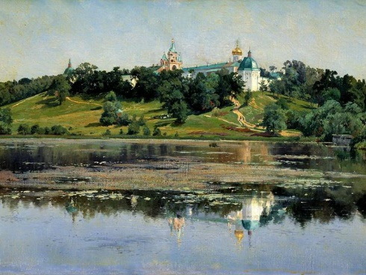
- сельский, городской, парковый,
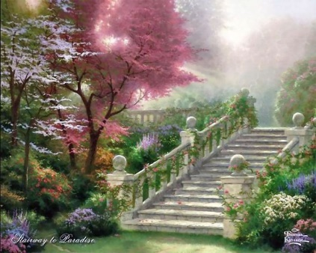
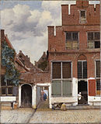

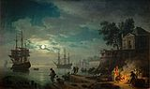
-морской , индустриальный, -романтический
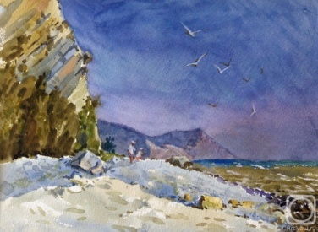

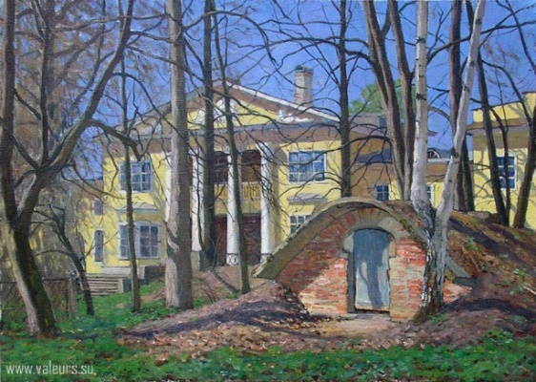
эпический, архитектурный
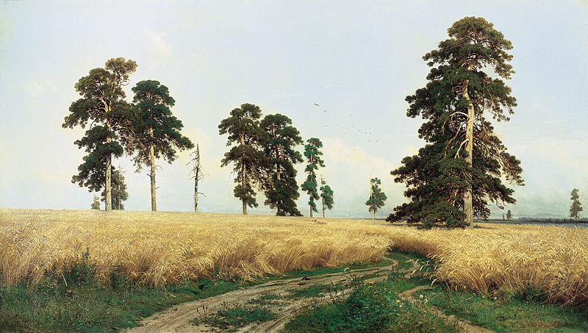

Основные этапы освоения пейзажа.
Задача, которая ставится перед учащимися при изучении пейзажа - это передача трех основных элементов реалистической картины: общее состояние природы, пространство, материал. Передача общего состояния природы начинается с изучения и рисования разных пород деревьев.
Основные требования к зарисовкам деревьев и элементам пейзажа:
• Начиная работу, важно выявить наиболее ярко выраженные особенности формы деревьев его силуэта, ракурсы поворотов.
• При компоновке мотивов необходимо обратить внимание на их пластическую направленность (вертикальную, горизонтальную, диагональную), соответственно ей располагать рисунок.
• Обратить внимание на характер линий, из которых складывается абрис изображаемых элементов (статическая или динамическая композиция).
• При зарисовке деревьев необходимо детально изучать отображение деревьев, в работе с такими природными мотивами, как срезы деревьев, мох, камни - стоит задача превращения фактурной поверхности мотива в декор, выразительный по ритму и пластике, выявляющий особенности объекта.
• Взаимосвязь тональных отношений в воздушной среде пейзажа, построение пространственной глубины осуществляется одновременно двумя подходами - передачей воздушной среды (т.е. построение перспективы посредством таковых отношений), построение линейной перспективы (т.е. построение перспективы посредством рисунка картины).
Основные принципы организации декоративной композиции.
Понятия стилизации и стиля.
В декоративной композиции важную роль играет то, что творчески можно переработать изображения окружающей действительности и внести в нее свои мысли и чувства, индивидуальные оттенки. Это и называется стилизацией.
Стилизация – это декоративное обобщение изображаемых объектов (предметов) с помощью ряда условных приемов изменения формы, объемных и цветовых отношений. Стиль - общая категория художественного мышления, характерная для определенного этапа исторического развития. Стиль отражает суть, уникальность художественного творчества в единстве всех компонентов произведения. Искусствовед Б. Виннер писал: «Метод и манера есть у каждого художника, а стиль может не состояться». Художник, имеющий свой стиль- творец.
Стилизацию можно разделить на два вида:
• Внешняя поверхностная, не имеющая характера и построенная на подражании готовых образцов (например – стилизация по мотивам
хохломской росписи).
• Декоративная, в которой все элементы произведения подчинены условиям уже имеющегося художественного ансамбля. Декоративная стилизация отличается от стилизации вообще связью с пространственной средой. Стиль – это художественное переживание времени, а декоративная стилизация – художественное переживание пространства.
Стилизация природных форм.
В декоративной композиции вопросу стилизации природных форм следует уделить большое внимание. В декоративной стилизации есть два пути:
• Изначально выполнять зарисовки объектов с натуры, а затем декорировать.
• Сразу выполнять стилизованную, декоративную заготовку, отталкиваясь от природных особенностей объекта.
Стилизация в декоративном пейзаже.
Пейзаж в декоративной композиции занимает одно из ведущих мест и несет в себе определенные сложности в изображении. Наряду с обобщениями и условностями пейзаж должен передать состояние природы и быть выстроенным по законам композиции. В отличие от станковой композиции в декоративном пейзаже прежде всего отсутствует световоздушная перспектива, и все объекты как переднего, так и заднего плана изображаются с одинаковой точностью. Стилизация происходит за счет упрощения очертаний объектов; выявляются наиболее выразительные в декоративном отношении линии и ходы, на которых и делается акцент. Главной целью реалистического рисования является достоверная передача изображаемых объектов на плоскости с помощью линейной перспективы и тональной модуляции. Основной принцип декоративного рисования – достижение максимальной выразительности, при которой достоверность не является главной задачей. Графические изображения объектов (элементов пейзажа) в декоративной композиции могут быть с использованием различных вариантов декора: штрих, точка, линия. Трансформация должна производится за счет выявления и усиления природных качеств объекта, возможность изменить форму предмета с целью выделения его характерных особенностей. Использование рисующих линий и декора должно быть направлено на усиление выразительности объекта пейзажа. Наносимый декор может быть отвлеченного характера, но не должен выступать в противоречие с формой; верно найти масштаб, относительно самого объекта и соответственно подобрать толщину линий, чтобы декор не разрушал форму объекта. При декоративной обработке поверхностей изображаемых объектов важно заботится об их цельности в избежание дробности при восприятии всего листа.
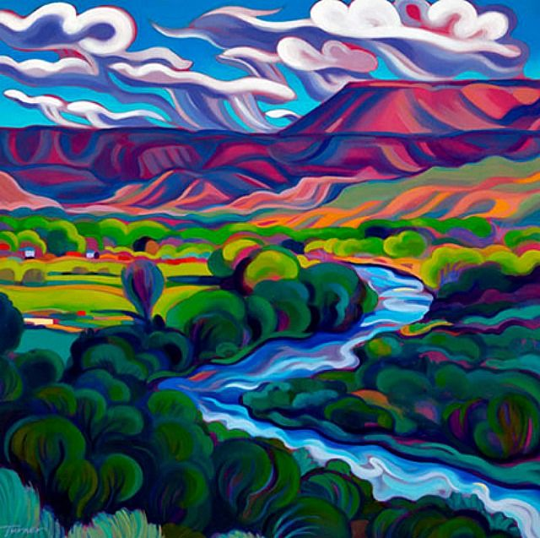
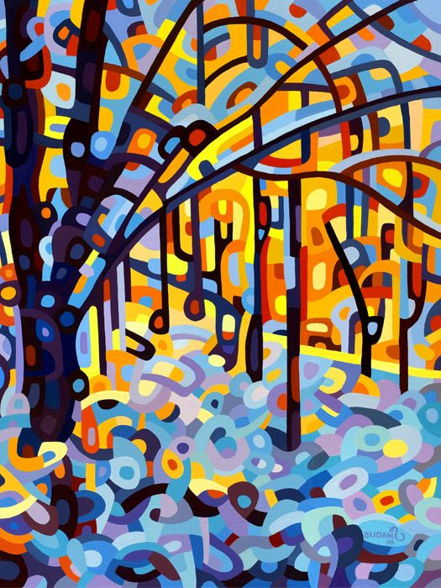
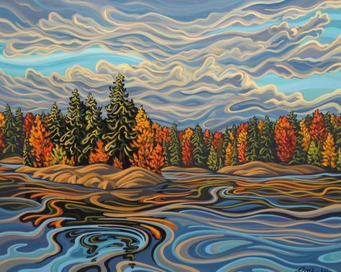

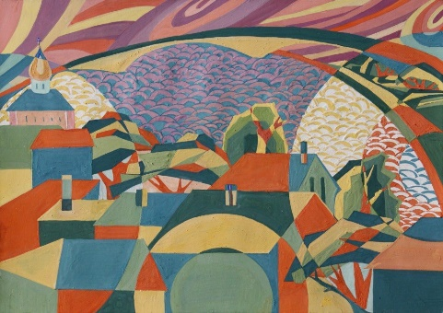
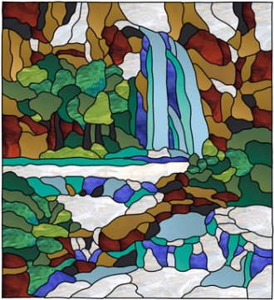
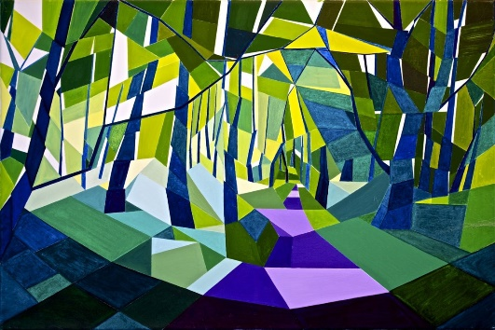

Цвет в декоративной стилизации пейзажа.
В процессе творческой деятельности учащиеся должны овладеть цветовой грамотой, знать свойства определенных цветовых сочетаний и способы их взаимодействия в композиции; учитывать связь формы и цвета, закономерности построения гармоничных соотношений.
Основные признаки цвета
• Цветовой тон (качество хроматического цвета),
• Насыщенность (степень наличия пигмента),
• Светлота (напряженность цвета).
При написании пейзажа возникает очень сложная и важная проблема – создание живописного единства картины, а также освещение воздушной среды в цветовых, тоновых, яркостных отношений. Для достижения живописного единства картины необходимо соблюдать основной метод работы, основанный на системе живописных отношений:
• тоновое сравнение различных цветовых пятен,
• цветовое сравнение между различными цветовыми пятнами,
• яркостное сравнение.
Практическая часть.
Последовательность выполнения декоративного пейзажа в цвете:
• Определение линии горизонта.
• Уточнение основных пропорций между элементами пейзажа с учетом
законов линейной перспективы.
• Определение освещенных мест и продолжение теней.
• Уточнение композиционного центра, определение доминанты.
• Прокладка основного цвета неба, земли и воды с учетом перспективы
цвета.
• Использование приема «вливание цвета в цвет» и «сухая кисть».
• Прорисовывание отдельных деталей, обобщение и завершение работы.
• Достижение колористического единства пейзажа.
Стилизация в пейзаже может быть доведена до крайней условности; плоскостное декоративное изображение пейзажа строится на преобладании линий, цвет вводится как декоративное пятно, и богатство тонов невелико, использование объемов умело связывается с общей плоскостной трактовкой. Соединение всех этих приемов и создает стилизованно-декоративный характер пейзажа.
Основная цель, которая ставится при выполнении декоративной композиции - это овладение процессом стилизации реальных природных форм в декоративные, в умении воплощать в художественных образах творческие задачи.
Просмотр работ учащихся.
Законченные работы выставляем на «просмотр». Преподаватель побуждает обучающихся к анализу работ: «давайте выберем самые удачные работы», «почему вам понравились именно они», «какие выводы можно сделать», «Что можно было сделать по-другому».
Выставление оценок.
Оценки может выставлять как сам преподаватель, анализируя и оценивая работу учащихся на уроке, так и ученики сами оценивают свою работу.
Уборка кабинета:
Учащиеся убирают свои рабочие места.
Преподаватель благодарит всех за работу на уроке и завершает урок.
Литература:
1. Минченков Я.Д. Воспоминания о передвижниках. "Художник РСФСР". Ленинград. 1965.
2. А.А. Федоров-Давыдов. "И. И. Левитан. Жизнь и творчество". - М., 1960.
3. Ф. Мальцева. Мастера русского пейзажа: Вторая половина XIX века.
4. Богемская К.Г. Пейзаж. Страницы истории. М.: Галактика, 1992.
5. Маслов Н.Я. Пленэр. М.: Просвещение. 1984.
6. Шорохов Е.В. Композиция. М.: Просвещение 1986.

